Konceptuálna analíza

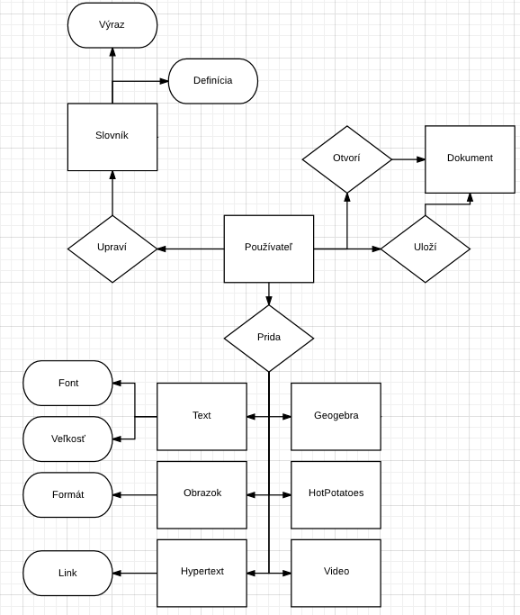
Entitno relačný diagram

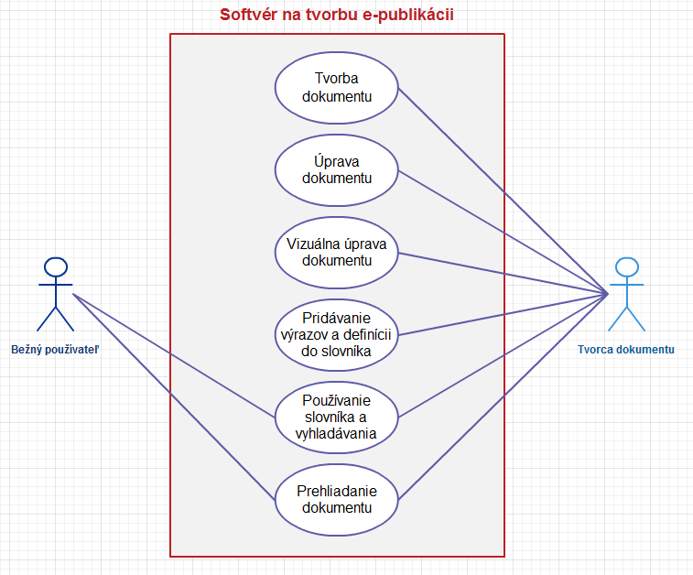
Use case diagram

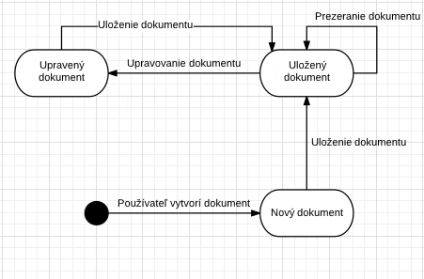
Stavový diagram

Návrh user interface

